Благотворительный фонд “Образ жизни”

Социально-образовательный проект

“Школа позитивных привычек”

Технологическая карта занятия №4

Название курса “Добрые дела каждый день 2.0”

Возрастная категория 7-11 лет

Тема: Модуль I “Что такое благотворительность”. Занятие « Доброе дело два века живет »

Аннотация. Занятие “ Доброе дело два века живет ” – третье занятие в модуле I “Что такое благотворительность”. У педагога есть возможность поднять вопросы, связанные с освоением представления о ценностях социального служения и культурной памяти, изучением истории своей малой родины в контексте традиций благотворительности.

Обучающиеся 7-11 лет получат достоверную информацию о меценатах и благотворителях, которые родились и творили добрые дела в стране, городе или селе данного региона.

На занятии активно используются видео-материалы, игры, творческие задания. Особенностью занятия является использование технологии деятельностного типа: а именно *проблемно-диалогической технологии*.

Технология основывается на создании проблемной ситуации, где в дальнейшем поиск решения идет совместном с детьми; в процессе поиска решения обязательным условием является применение нового знания. Большое внимание уделяется общению педагога и обучающихся, в данной технологии сотрудничество педагога и ребенка основывается на принятии ценности собственного мнения ребенка.

Проблемно-диалогическое обучение обеспечивает творческое усвоение знаний обучающимся посредством специально организованного учителем диалога.

Цель занятия: раскрыть значение ценности социального служения и

культурной памяти, значимости деятельностного милосердия в жизни каждого человека.

Задачи:

* раскрыть для школьников понятия, связанные с благотворительной деятельностью “филантропия”, “филантроп”, “меценат”, “меценатство”,
* развивать коммуникативные умения обучающихся, творческий потенциал, лидерские качества;
* воспитывать социальную ответственность обучающихся на основе мотивации к социально-ориентированной деятельности.

Планируемые результаты:

Занятие направлено на достижение личностных результатов обучения и развития в соответствии с требованиями Федеральных государственных образовательных стандартов и вносит вклад в:

* духовно-нравственное развитие личности обучающихся, эмпатии;
* формирование мотивов к социально значимой деятельности, основанной на социальных знаниях;
* воспитание социальной ответственности обучающихся;
* развитие способности обучающихся к самостоятельному формулированию суждений о добрых делах, благотворительной деятельности.

Сценарий занятия представлен в виде технологической карты занятия. Обозначены этапы занятия и цели каждого этапа в соответствии с проблемно-диалогической педагогической технологией. Даны общие ориентиры в содержании занятия и деятельности педагога и обучающихся.

Одновременно сохраняется возможность творческого подхода как в выборе содержания занятия, так и в построении диалога с обучающимися.

Составитель: Самаркина Надежда Владимировна,

учитель начальных классов

высшей квалификационной категории

МБОУ «Средняя общеобразовательная

татарско-русская школа №65 с углубленным

изучением отдельных предметов»

г. Казань, Республика Татарстан

,

Технологическая карта занятия № 4

Тема: Модуль I “Что такое благотворительность”. Занятие “Доброе дело два века живет”.

|  |  |  |  |  |  |
| --- | --- | --- | --- | --- | --- |
| № | Название этапа, цель | Содержание этапа | Деятельность педагога | Деятельность обучающихся | Материалы для работы, формы работы |
| 1 | Актуализация знаний.  Цель: актуализация знаний обучающихся о сфере благотворительности и ее значении для общества | Игра «Собери пословицу»  Беседа, раскрывающая суть понятий «филантроп», «меценат» | Организует игру «Собери пословицу», проводит беседу с обучающимися, вводит понятия «филантроп», «филантропия», «меценат», «меценатство». Актуализирует знания о благотворительности в ходе беседы. | В ходе игры собирают из слов пословицы о добре, добрых делах, разбиваясь на группы.  Знакомятся с понятиями, которые связаны с благотворительностью. | Форма работы: фронтальная, в малых группах  Материалы:  Карточки со словами пословиц (слова каждой пословицы записаны определенным цветом)  Слайды № 1-3, презентация. |
| 2 | Постановка проблемы.  Цель: сформулировать проблемный вопрос на основе обобщенных ответов обучающихся по итогам просмотра ролика | Просмотр ролика “Асгат Галимзянов - казанский миллионер из трущоб ”. Обсуждение. Формулировка проблемного вопроса (пример вопроса) *“ Можно ли сказать, что филантропом или меценатом может быть практически каждый?”* | Организует просмотр ролика и его обсуждение, подводит обучающихся к формулировке проблемного вопроса. | Совместно с педагогом просматривают ролик, обсуждают представленный сюжет, формулируют проблемный вопрос. | Форма работы: фронтальная  Материалы: ролик Асгат Галимзянов - казанский миллионер из трущоб  Слайд №4  Ссылка на ролики:<https://youtu.be/xbJ04VKZYMY?si=ztXiD8eW3CedqInO>  <https://youtube.com/shorts/boW7218ykvc?feature=shared> |
| 3 | Проектирование и фиксация нового знания.  Цель: активизация познавательной деятельности обучающихся и пополнение знаний о благотворительной сфере и личном участии в добрых делах. | Просмотр ролика о меценатах России.  Мотивация обучающихся к участию в посильных добрых делах.  Изготовление закладки-уголка | Организует беседу по просмотренному ролику, рассказывает о меценатах нашего времени, своего региона и т.п.  Устанавливает взаимосвязь добрых дел и сферы благотворительности. Организует изготовление закладки-уголка в группах. | Обсуждают, каким образом добрые дела помогают изменить мир  Изготавливают закладки для школьной библиотеки. | Формы работы: фронтальная, групповая  Материалы:  ролик о меценатах, цветная бумага, фломастеры  слайд № 5-6  презентации  Ссылка на ролик: <https://youtu.be/E_6HgNqimRM?si=7y3gIh-5hSYnFXZ2> |
| 4 | Первичное закрепление нового знания.  Цель: закрепление смыслов понятий, связанных со сферой благотворительности и мотивации к социально значимой деятельности. | Составляется кластер с понятиями «Меценат», «Филантроп» Обучающимися выполняется творческое задание, мотивирующее на включение в благотворительную деятельность. | Организует составление кластера. Мотивирует обучающихся на выполнение творческого (группового) задания; проводит обсуждение ответов обучающихся. | Включаются в составление кластера по группам. Выполняют творческое задание, презентуют работу группы. | Формы работы: фронтальная, групповая  Материалы: листы бумаги, фломастеры  слайды № **6** |
| 5 | Рефлексия учебной деятельности.  Цель: соотнести полученные на занятии знания со знанием сферы благотворительности и готовностью участвовать в социально значимой деятельности. | Работа с рефлексивным экраном  Сегодня на уроке я узнал…  Было интересно…  Я понял, что…  Я попробую…  Меня удивило…  Мне захотелось… | Организует работу с рефлексивным экраном. Подводит итог занятия. | Высказываются по очереди одним предложением из рефлексивного экрана. | Формы работы: фронтальная  Материалы:  Рефлексивный экран  слайд № 7  Использование активных ссылок на слайде №8  Слайд №9 |

Необходимое оборудование для проведения занятия:

* Компьютер с доступом в Интернет и звуковоспроизводящим оборудованием;
* Мультимедийный проектор.

Материалы для проведения занятия:

Разноцветные карточки со словами пословиц, цветная бумага, фломастеры

Презентация «Модуль I «Что такое благотворительность.» Занятие «Доброе дело два века живет»

Ролик об Асгате Галимзянове

Ролик о меценатах

Мульт-песенка для физкультминутки <https://youtube.com/watch?v=R_HaZWkyoyM&feature=shared>

Этап I

Игра «Собери пословицу». (Дети берут разноцветные листочки, на которых напечатаны слова, далее ученики, у которых листочки одного цвета собираются в группу и составляют из слов на листочках пословицы о добре)

Учитель выстраивает беседу с обучающимися о понимании пословиц и т.п., вводит понятия «меценат», «филантроп», «меценатство», «филантропия».

Слово учителя:

*Филантроп* — это человек, который занимается благотворительностью. Также можно сказать, что филантроп — это человек, который занимается деятельностью, направленной на благо людей и всего общества

*Филантропия* дословно переводится как человеколюбие. Изначально это был общий термин, который подходил любому человеку, который хорошо относился к ближним. Теперь же филантропия — безвозмездная помощь и благотворительность для тех, кто в этом нуждается.

Филантроп — это человек, который с любовью относится к другим людям и безвозмездно оказывает им поддержку.

Основной стимул для филантропа — изменить окружающий мир через помощь другим людям. Сделать его немного лучше. Это чаще всего выражается в финансовой или нематериальной помощи для тех, кто действительно в этом нуждается.

*Филантроп и меценат* — на первый взгляд похожие понятия, но между ними большая разница. Филантропы просто вкладывают деньги в благотворительность и стараются помогать тем, кто действительно в этом нуждается.

*Меценат* —помогает талантливым людям в определенных сферах, которые не могут раскрыть свой потенциал из-за нехватки денег. Меценаты могут вкладывать деньги в развитие спорта, науки или культуры, отдавать часть доходов в музеи, научные лаборатории или спортивные секции.

Этап II

Просмотр ролика об Асгате Галимзянове (регион Республика Татарстан) (или ролика о меценатах своего региона). Обсуждение просмотренного. Формулировка проблемного вопроса (пример вопроса) “ Можно ли сказать, что филантропом или меценатом может быть практически каждый?”

Этап III

Просмотр ролика о меценатах России. Учитель организует беседу по просмотренному ролику, рассказывает о меценатах нашего времени, своего региона и т.п.

Мотивирует обучающихся к участию в посильных добрых делах. Предлагает изготовить закладку – уголок для школьной библиотеки, чтобы читателям библиотеки было удобно работать с книгой, а также закладка поможет увеличить срок службы библиотечных книг. (Можно предложить изготовление закладки для обучающихся младших классов или ребят из своей параллели – на выбор учителя). Обучающиеся работают в группах.

Изготовление закладки-уголка

Этап IV

Составление обучающимися кластера к понятиям «Меценат», «Филантроп» по группам.

Обсуждение ответов.

*Меценат*

Спонсор

Развитие спорта

Развитие науки и т.д

*Филантроп*

Благотворитель

Помощь нуждающимся

Материальная помощь и т.д

Этап V

Рефлексия. Закончите предложение. Дети по очереди высказываются одним предложением, выбирая фразу из рефлексивного ряда

*Сегодня я узнал…*

*Было интересно…*

*Я понял, что…*

*Я попробую…*

*Мне захотелось…*

*Меня удивило*…

Педагог вместе с ребятами оценивает успешность освоения знаний по теме по следующим критериям:

* обучающиеся хорошо понимают изученные на занятии понятия, связанные с благотворительной деятельностью;
* обучающиеся достаточно свободно и осознанно рассказывают о значении взаимопомощи, о важности милосердия, о добрых делах;
* обучающие готовы предлагать идеи самостоятельных добрых дел;
* обучающиеся демонстрируют интерес к теме благотворительности, готовы изучать самостоятельно дополнительную информацию по теме.

Желаем успеха в проведении занятия!

Список рекомендуемых источников

1. Благотворительность в современной России [электронный ресурс]. – Электронные дан. – Режим доступа: http:// studbooks.net/684773/sotsiologiya/sotsialnoe_dobrovolchestv_rossii

2. Благотворительность в России [электронный ресурс]. – Электронные дан. – Режим доступа: http://charity.lfond.spb.ru

Материалы для учителя

1. Закладка <https://7gy.ru/detskoe-tvorchestvo/cvetnaya-bumaga/2905-zakladka-ugolok-dlya-knig-svoimi-rukami.html>

Нужно взять квадратный лист бумаги и сложить по схеме. Возможно два варианта, но итог получим один и тот же. Выбирайте ту схему, которая вам покажется наиболее удобной

Схема 1. Точкой мы просто пометили угол, чтобы вам было понятнее, куда его отгибать

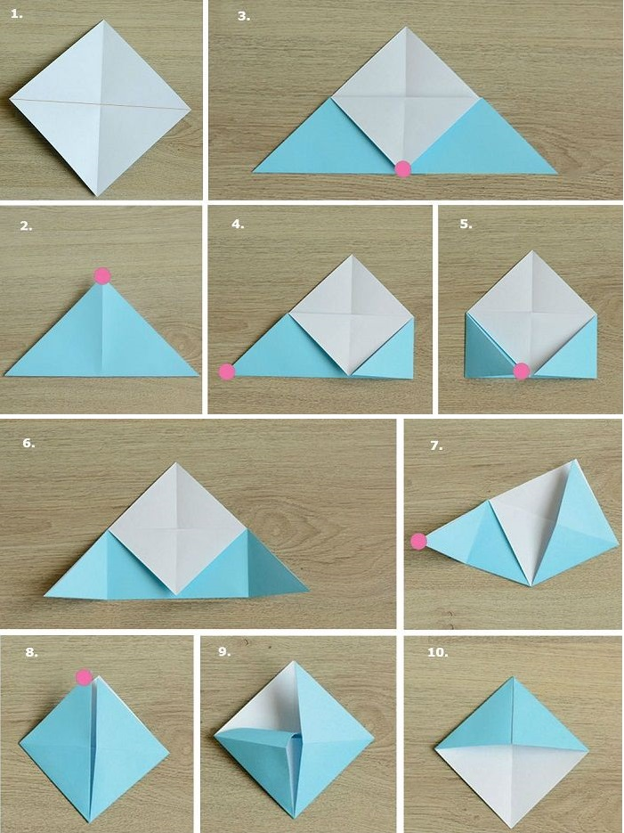

Схема 2:

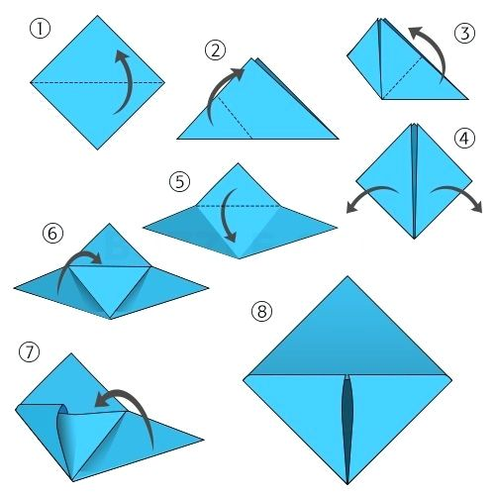

2. Ролик об Асгате Галимзянове <https://youtu.be/xbJ04VKZYMY?si=ztXiD8eW3CedqInO>

<https://youtube.com/shorts/boW7218ykvc?feature=shared>

3. Ролик о меценатах <https://youtu.be/E_6HgNqimRM?si=7y3gIh-5hSYnFXZ2>

4. Мульт-песенка для физкультминутки <https://youtube.com/watch?v=R_HaZWkyoyM&feature=shared>